5.1 基因突变和基因重组（同步检测）
一、选择题(本题有14小题，每小题5分，共70分)
1.基因突变是生物变异的根本来源，下列关于基因突变特点的说法正确的是( )
A.无论是低等生物还是高等生物都能发生基因突变
B.自然状态下，基因突变的频率是很高的
C.基因突变只能定向形成新的等位基因
D.基因突变对生物的生存往往是有利的
2.下图表示大肠杆菌某基因碱基序列的变化，对其所控制合成的多肽的氨基酸序列影响最大的是(不考虑终止密码子)( )
—ATG GGC CTG CTG A……GAG TTC TAA—
1 4 7 10 13 100 103 106
A.第6位的C被替换为T B.第9位与第10位之间插入1个T
C.第100、101、102位被替换为TTT D.第103至105位被替换为1个T
3.下列过程中发生基因重组的是( )
A.杂合高茎豌豆自交后代出现矮茎
B.雌雄配子随机结合产生不同类型的子代个体
C.杂合黄色圆粒豌豆自交后代出现绿色皱粒
D.红眼雌果蝇与白眼雄果蝇杂交，F₁雌雄均为红眼
4.梭形的成纤维细胞变成球形；球形的囊胚细胞变成梭形的成纤维细胞。下列说法正确的是( )
A.前者是癌变，后者是分化 B.前者细胞膜上的糖蛋白增加，后者减少
C.前者不受环境影响，后者易受环境影响 D.前者细胞中酶活性降低，后者升高
5.下图是某个二倍体(AABb)动物的几个细胞分裂示意图。据图判断不正确的是( )
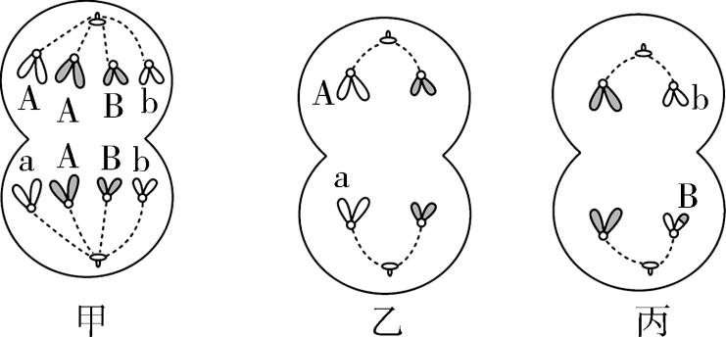
A.甲细胞表明该动物发生了基因重组
B.乙细胞表明该动物在减数第一次分裂前的间期发生基因突变
C.丙细胞表明该动物在减数第一次分裂时发生交叉互换
D.乙、丙所产生的变异均可遗传给后代
6.产生镰状细胞贫血的根本原因是( )
A.红细胞易变形破裂 B.血红蛋白中的一个氨基酸发生了改变
C.mRNA中一个碱基发生了改变 D.基因中一个碱基对发生了改变
7.基因突变是生物变异的根本来源，下列关于基因突变特点的说法正确的是( )
A.无论是低等生物还是高等生物都能发生基因突变
B.自然状态下，基因突变的频率是很高的
C.基因突变只能定向形成新的等位基因
D.基因突变对生物的生存往往是有利的
8.下面为人WNK4基因部分碱基序列及其编码蛋白质的部分氨基酸序列示意图。已知WNK4基因发生一种突变，导致第1 169位赖氨酸变为谷氨酸(其他氨基酸未发生改变)。该基因发生的突变是（ ）
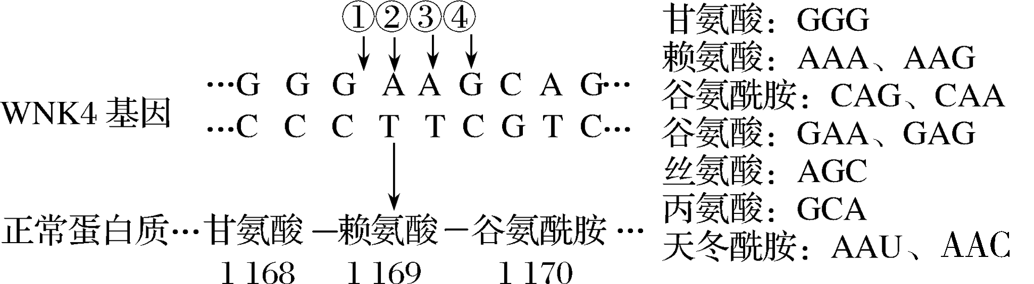
A.①处插入碱基对G－C B.②处碱基对A－T被替换为G－C
C.③处缺失碱基对A－T D.④处碱基对G－C被替换为A－T
9.下列情况引起的变异属于基因重组的是( )
①非同源染色体上非等位基因的自由组合
②基因型为DD的豌豆，种植在土壤贫瘠的地方而出现矮茎性状，下一代种植在水肥充足的地方，全表现为高茎
③同源染色体上的非姐妹染色单体之间发生局部交换
④DNA分子中发生碱基对的替换、增添和缺失
A.①② B.③④ C.①③ D.②④
10.关于等位基因B和b发生突变的叙述，错误的是( )
A.等位基因B和b都可以突变成为不同的等位基因
B.X射线的照射不会影响基因B和基因b的突变率
C.基因B中的碱基对G－C被碱基对A－T替换可导致基因突变
D.在基因b的“ATGCC”序列中插入碱基C可导致基因b的突变
11.基因突变一定不会导致( )
A.碱基排列顺序发生改变 B.遗传信息改变
C.生物的性状发生改变 D.碱基互补配对原则改变
12.某个婴儿不能消化乳类，经检查发现他的乳糖酶分子有一个氨基酸改变而导致乳糖酶失活，发生这种现象的根本原因是( )
A.缺乏吸收某种氨基酸的能力 B.不能摄取足够的乳糖酶
C.乳糖酶基因有一个碱基替换了 D.乳糖酶基因有一个碱基缺失了
13.下列关于基因突变和基因重组的叙述，错误的是( )
A.基因突变和基因重组都对生物进化有重要意义
B.基因突变能改变基因中的碱基序列，而基因重组只能改变基因型
C.真核细胞的分裂方式中基因重组发生在减数分裂过程中
D.基因突变和基因重组都能发生在受精过程中
14.皮肤癌一般发生于哪一层皮肤细胞的哪一时期( )
A.表皮细胞有丝分裂期 B.生发层细胞有丝分裂前的间期
C.真皮细胞有丝分裂前期 D.生发层细胞有丝分裂中期

二、非选择题(本题有2小题，共30分)
15.（15分）下面图1表示人类镰状细胞贫血的病因，图2是一个家族中该病的遗传系谱图(h代表致病基因，H代表正常的等位基因)，请据图回答下列问题。
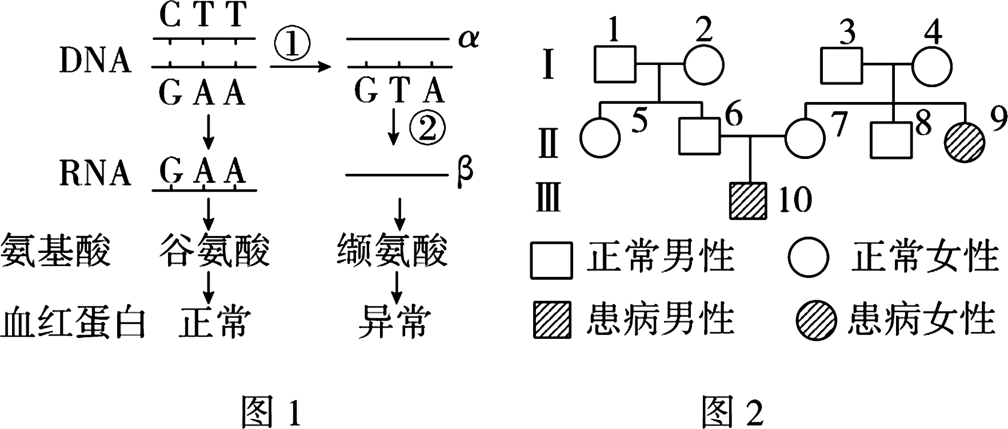
(1)人类镰状细胞贫血产生的根本原因是发生了__________。H与h基因的根本区别在于基因中________不同。
(2)图中①过程发生的时间是________，②过程表示________，该过程发生的场所主要在________。
(3)α链碱基组成为____________，β链碱基组成为____________。
(4)镰状细胞贫血的致病基因位于______染色体上，属于____________性遗传病。
(5)镰状细胞贫血的相关基因能否与人类红绿色盲的相关基因发生基因重组？为什么？
________________________________________________________________________________
________________________________________________________________________________。

16.（15分）甲图表示果蝇某正常基因片段控制合成多肽的过程。a～d 表示4种基因突变。a丢失T/A，b由T/A变为C/G，c由T/A变为G/C，d由G/C变为A/T。假设4种突变都单独发生。乙图表示基因组成为AaBbDd个体细胞分裂某时期图像，丙图表示细胞分裂过程中mRNA的含量(虚线)和每条染色体所含DNA分子数的变化(实线)。请据图回答下列问题。
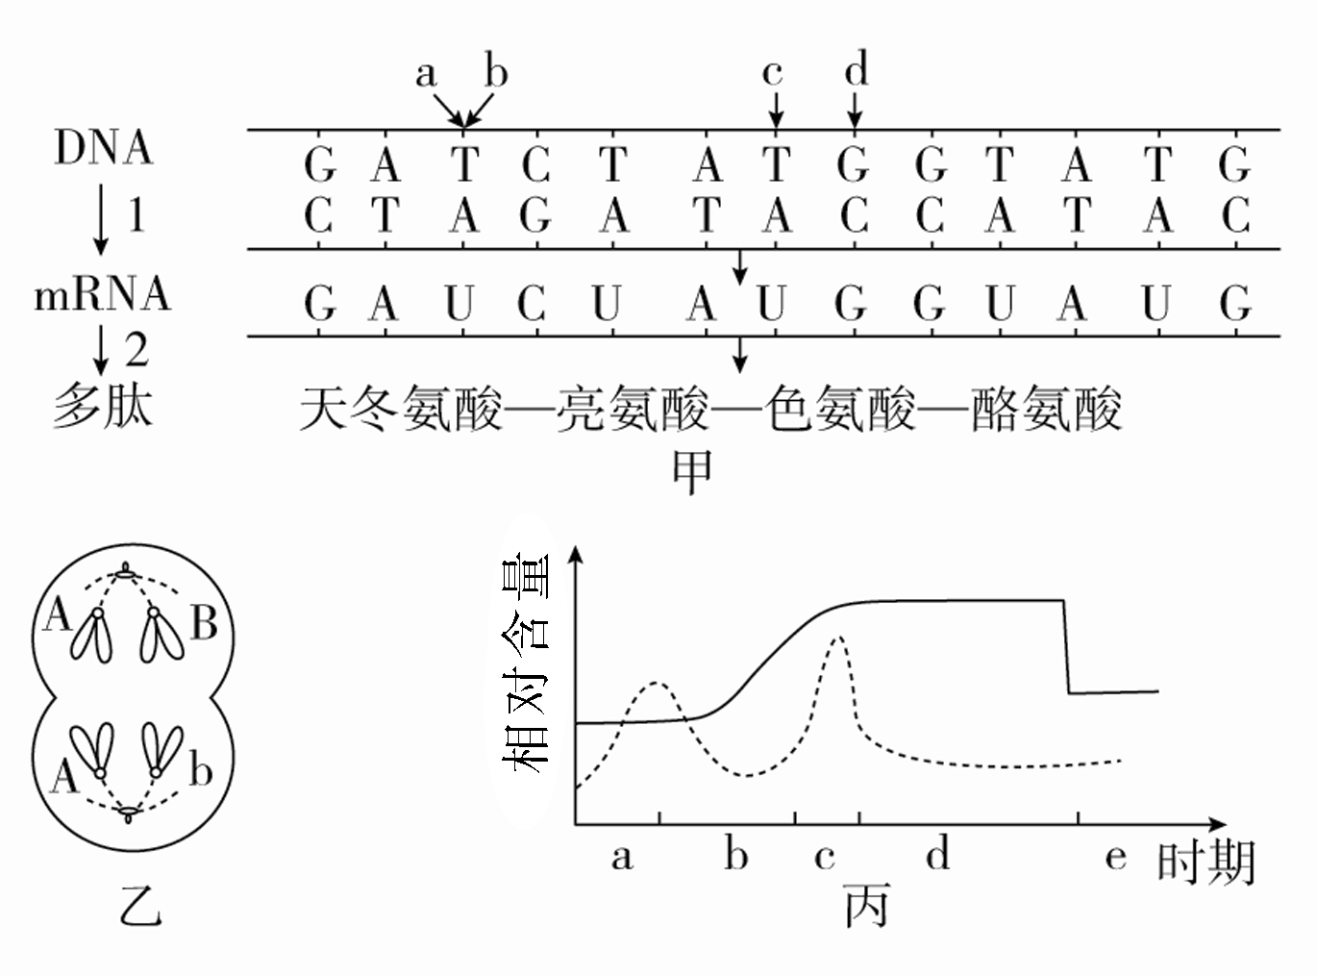
注：可能用到的密码子为天冬氨酸(GAC)，甘氨酸(GGU、GGG)，甲硫氨酸(AUG)，终止密码(UAG)。
(1)甲图中过程1所需的原料是________。
(2)a突变后合成的多肽链中氨基酸的顺序是____________________________，在a突变点附近至少再丢失______个碱基对对氨基酸序列的影响最小。
(3)图中________突变对性状无影响，其意义是__________________________。
(4)导致乙图中染色体上B、b不同的原因有____________(变异种类)。
(5)诱发基因突变一般处于图丙中的________阶段，而基因重组发生于________阶段(填图中字母)。

